修改手机网管下载地址
- 在admin 文件管理中下载./webapp/login.jsp和./webapp/system/gmView.jsp
- 修改login.jsp
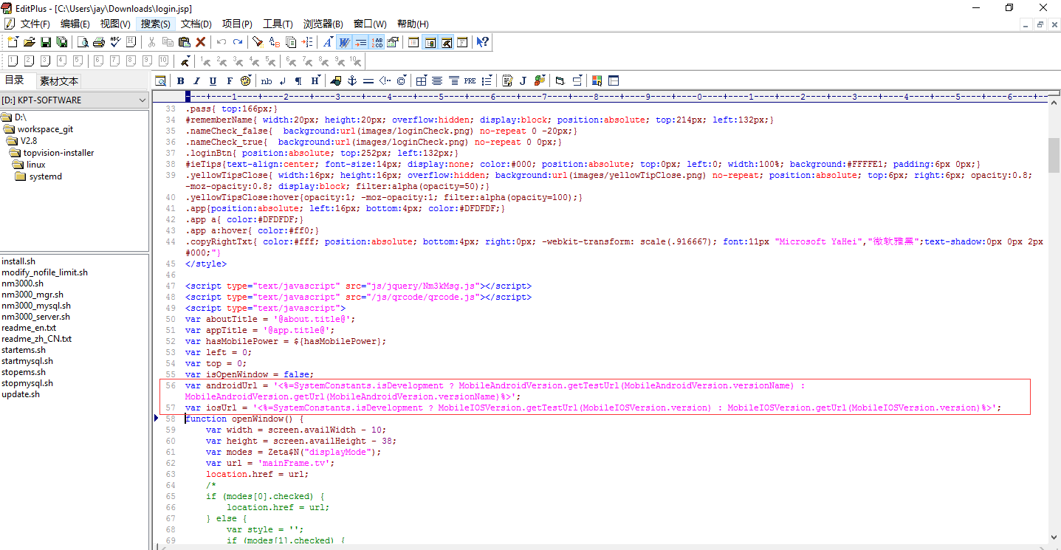
修改为
var androidVersion = '<%=MobileAndroidVersion.versionName%>';
var iosVersion = '<%=MobileIOSVersion.version%>';
var iosUrl = 'http://ems.top-vision.cn:8110/download/download_app.jsp?version=V'+iosVersion+'&platform=ios'
var androidUrl = 'http://ems.top-vision.cn:8110/download/download_app.jsp?version='+androidVersion+'&platform=android'

- 修改gmView.jsp
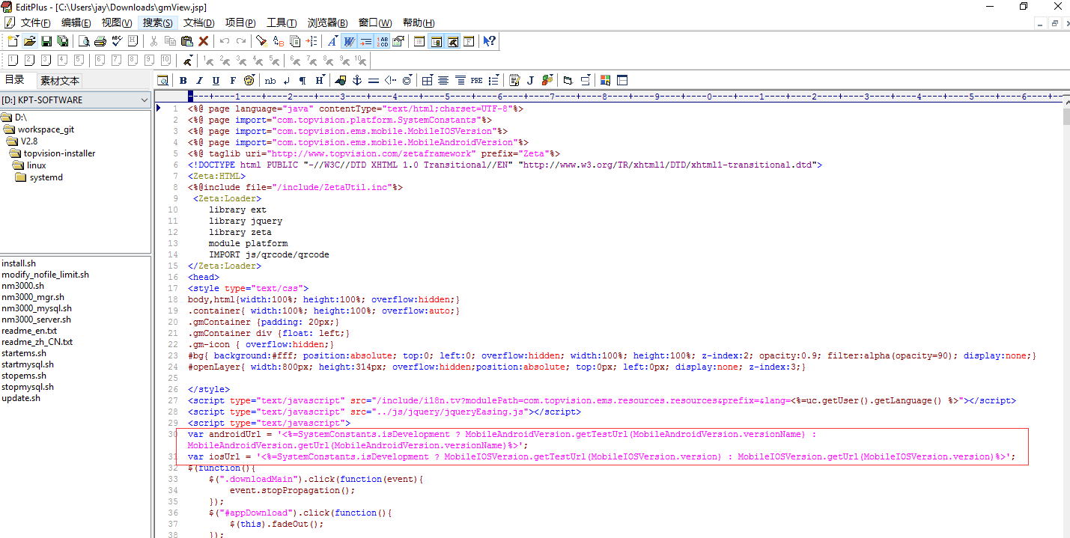
修改为
var androidVersion = '<%=MobileAndroidVersion.versionName%>';
var iosVersion = '<%=MobileIOSVersion.version%>';
var iosUrl = 'http://ems.top-vision.cn:8110/download/download_app.jsp?version=V'+iosVersion+'&platform=ios'
var androidUrl = 'http://ems.top-vision.cn:8110/download/download_app.jsp?version='+androidVersion+'&platform=android'

- 上传gmView.jsp
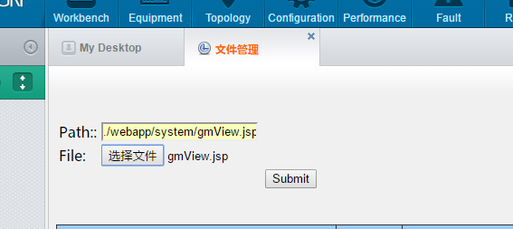
- 在本地安装版本上验证login.jsp是否修复正确
- 上传login.jsp，login.jsp修改有风险，一定要验证gmView.jsp修改没有问题后才能上传login.jsp如果出现页面脚本错误很有可能会导致无法修复的问题，谨慎，谨慎，再谨慎
